УТВЕРЖДАЮ
Главный инженер
Уренгойского филиала
ООО «Газпром энерго»
____________ И.Б. Глазачев
«____» ___________ 2026 г.

МЕТОДИКА
ПРОВЕДЕНИЯ ДИАГНОСТИКИ ЧАСТИЧНЫХ РАЗРЯДОВ В ИЗОЛЯЦИИ ВЫСОКОВОЛЬТНОГО ОБОРУДОВАНИЯ

(МИ-27)

Срок действия установлен:
с «____ » _________ 2026 г.
до «____ » _________ 2029 г.

г. Новый Уренгой
2029 г.
СОДЕРЖАНИЕ

- Область применения | 3
- Используемая нормативно-техническая документация | 3
- Принятые сокращения | 3
- Объекты испытаний | 3
- Условия измерений | 3
- Требования безопасности | 4
- Определяемые характеристики | 5
- Средства измерений и вспомогательного оборудования  - Порядок работы с прибором DIM-LOC  - Обработка данных и оформление результатов измерений  - Требования по охране окружающей среды | 5  5  12  13

- ОБЛАСТЬ ПРИМЕНЕНИЯ

1.1. Настоящая методика разработана для проведения поиска дефектов в измерительных трансформаторах тока и напряжения, в силовых трансформаторах, выключателях, а также в опорной и подвесной изоляции.
1.2. Методика определяет порядок регистрации и анализа частичных разрядов (далее - ЧР), а также оперативной локации мест возникновения, дефектов в изоляции различного высоковольтного оборудования в различных частотных диапазонах.
1.3. Целью проведения диагностики, является оперативное определение мест возможного дефекта изоляции, без отключения электрооборудования.

2. ИСПОЛЬЗУЕМАЯ НОРМАТИВНО-ТЕХНИЧЕСКАЯ ДОКУМЕНТАЦИЯ

2.1. Правила по охране труда при эксплуатации электроустановок, утвержденные приказом Министерства труда и социальной защиты Российской Федерации от 15.12.2020 №903н.
2.2. Руководство по эксплуатации «Прибор дистанционной диагностики и локации дефектов в изоляции высоковольтного оборудования».
2.3. Программно-техническое обеспечение Inva (portable).
2.4. Регламент проведения технических осмотров, мониторинга технического состояния, диагностирования оборудования и организации работ по устранению выявленных несоответствий ООО «Газпром энерго».
2.5. Инструкция по охране труда для электромонтера по испытаниям и измерениям ИОТ 78-01-2023.

3.ПРИНЯТЫЕ СОКРАЩЕНИЯ

- ПС- электрическая подстанция напряжением 110/6 кВ
- РП- распределительная подстанция напряжением 6-10 кВ
- ТП - трансформаторная подстанция 6-10/0,4 кВ
- НЧ (LF) – низкая частота 30 ÷ 300 кГц.
- ВЧ (HF) – высокая частота 0,5 ÷ 25,0 МГц.
- СВЧ (UFH) – сверхвысокая частота 200 ÷ 850 МГц.

4. ТЕРМИНЫ И ОПРЕДЕЛЕНИЯ. ОБОЗНАЧЕНИЯ И СОКРАЩЕНИЯ

3.1 Частичный разряд; ЧР: локальный электрический разряд, кото-
рый шунтирует часть изоляции в электроизоляционной системе.
3.7 Кажущийся заряд неоднократно повторяющихся ЧР qRе, Кл:
значение кажущегося заряда ЧР, возникающих в различных периодах воз-
действующего напряжения за длительность одного цикла регистрации ЧР.
3.8 Помехи: импульсные сигналы посторонних воздействий на изме-
рительную систему, выраженные в единицах кажущегося заряда.

5. ОБЪЕКТЫ ИСПЫТАНИЙ

5.1. Объектами испытаний являются силовые трансформаторы, выключателях, а также в опорная и подвесная изоляция.

6. УСЛОВИЯ ИЗМЕРЕНИЙ

6.1. Измерения ЧР силовых КЛ рекомендуется проводить при температуре окружающей среды от -20°С до +45°С.

7. ТРЕБОВАНИЯ БЕЗОПАСНОСТИ

7.1. В ходе диагностики должны быть приняты меры предосторожности, чтобы избежать поражения людей электрическим током. Должны быть соблюдены безопасные расстояния до токоведущих частей в электроустановках. В электроустановках 1-35 кВ безопасное расстояние 0,6 м, 110 кВ безопасное расстояние 1,0 м.

8. ОПРЕДЕЛЯЕМЫЕ ХАРАКТЕРИСТИКИ

8.1. Измерение ЧР в диапазонах НЧ, ВЧ, СВЧ.

9. СРЕДСТВА ИЗМЕРЕНИЙ И ВСПОМОГАТЕЛЬНОЕ ОБОРУДОВАНИЕ

9.1. Прибор DIM LOC.
9.2. Персональный компьютер с программным обеспечением Inva.

10. ПОРЯДОК РАБОТЫ С ПРИБОРОМ DIM LOC

10.1. Назначение:
10.1.1. Прибор марки «DIM-Loc-4» измеряет частичные разряды в трех частотных диапазонах. При измерении в диапазонах ВЧ и СВЧ прибор регистрирует импульсы, происходит анализ и фильтрация шумов, для этого используются специальные алгоритмы, оценивающие параметры входных импульсов. Благодаря этому пользователь принимает участие только в процедуре анализа распределения импульсов, что оптимизирует процесс диагностики. Рассчитывается амплитуда импульсов с частотой повторения 0.2 импульса за период и энергия импульсов.
10.1.2. При измерении в НЧ диапазоне прибор регистрирует сигнал с датчика, строится амплитудно фазное распределение сигнала.
10.1.3. Запуск измерения может быть синхронизирован с сетью при помощи дистанционного блока синхронизации PFR-2, который подключается к сети 220В. Синхронизация важна для проведения диагностики и определения типа дефекта в изоляции.
10.1.4. Наличие комбинированного питания, сетевого и аккумуляторного, сравнительно небольшие габариты и удобная конструкция, позволяют проводить измерения как в полевых, так и в лабораторных условиях.

10.2. Состав и описание прибора DIM LOC, расположение элементов управления:
10.2.1. Прибор «DIM-Loc-4» заключен в металлический корпус, имеет жидкокристаллический цветной экран с разрешением 480х272 точек и пленочную корпус-клавиатуру. Управление функциями прибора осуществляется при помощи клавиатуры. На ней имеются клавиши управления перемещением курсора "▲", "▼", "◄", "►", ввод - "Ent", отмена - "Esc", "Mem", "Mod", "Help", функциональные клавиши "F1"-"F5", клавиша включения/отключения прибора "".
10.2.2. Подключение антенн для измерений ЧР в СВЧ диапазоне в приборе «DIM-Loc-4» производится при помощи стандартных коаксиальных разъемов марки SMA. Подключение акустического датчика для измерения ЧР в НЧ диапазоне и подключение датчиков для измерения ЧР в ВЧ диапазоне производится при помощи стандартных коаксиальных разъемов марки BNC. С верхнего торца прибора, слева направо, как это показано на рисунке 1., разъем для подключения акустического датчика (НЧ диапазон), разъем для подключения датчиков измерения ЧР (ВЧ диапазон), разъем для подключения антенн (СВЧ диапазон), три этих разъема отмечены символом , внешней синхронизации , разъем для подключения стандартного кабеля USB  и блока питания - для подзарядки аккумуляторов.
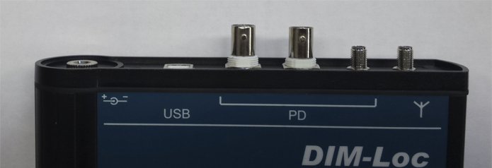
Рисунок 1. Верхняя панель прибора.

10.2.3. Описание антенн и датчиков прибора «DIM-Loc-4»

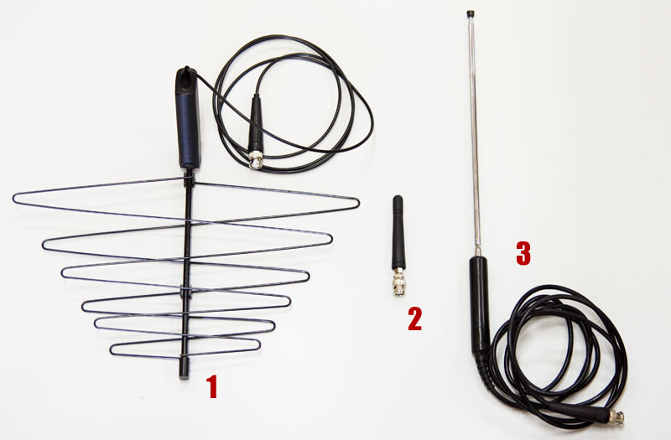
Рисунок 2.

На рисунке 2. показаны антенны, используемые в приборе «DIM-Loc-4» для приема сигналов в СВЧ диапазоне, создаваемыми ЧР и сигналов синхронизации:
1. Логопериодическая направленная антенна, направляемая на исследуемый объект. Подключается к каналу СВЧ.
2. Портативная штыревая, используемая для приема сигналов синхронизации с блоком PFR-2. Подключается к каналу внешней синхронизации.
3. Универсальная ненаправленная штыревая телескопическая антенна. Подключается к каналу СВЧ.

На рисунке 3. показаны датчики, используемые в приборе «DIM-Loc-4» для регистрации сигналов в НЧ и ВЧ диапазонах, создаваемыми ЧР и сигналов синхронизации:
- Высокочастотный трансформатор тока RFCT-5. Диапазон измерения– ВЧ.
- Высокочастотный трансформатор тока RFCT-6. Диапазон измерения – ВЧ.
- СВЧ-Антенна AES. Диапазон измерения – СВЧ.
- Устройство контроля ЧР TSM-3. Диапазон измерения – ВЧ.
- Акустический датчик. Диапазон измерения – НЧ.

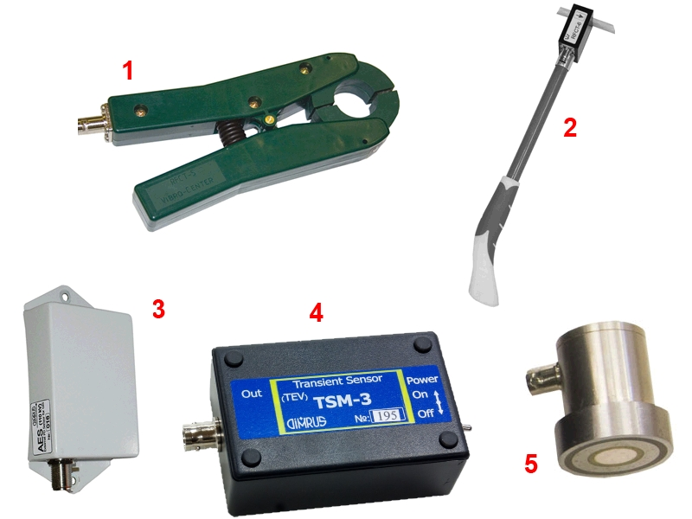

Рисунок 3.

10.3. Порядок работы с прибором DIM LOC:
10.3.1. При выборе пункта меню для проведения измерения ЧР в одном из диапазонов, откроется окно, представленное на рисунке 4. В верхней части экрана отображается слева направо состояние батареи прибора, выбранный измерительный канал, наличие синхросигнала (если прибор настроен таким образом, чтобы получать синхросигнал по радиоканалу), текущие дата и время. В левой верхней части экрана показаны значения амплитуды и энергии ЧР, количество ЧР в секунду, графики изменения значений амплитуды и энергии за последние 15 секунд.
10.3.2. В левой средней части экрана отображается наличие либо соотношение гармоник 50 Гц и 100 Гц на амплитудно-фазовом распределении частичных разрядов. Наличие гармоник 50 и 100 Гц а также их соотношение – простой диагностический признак, позволяющий отличить импульсы, вызванные ЧР от шумовых импульсов. В левой нижней части экрана изображено амплитудно-фазовое распределение частичных разрядов, цветом на нем изображено количество ЧР, попавших в определённую область.
10.3.3. В правой части экрана изображено трёхмерное амплитудно-фазово-временное распределение ЧР, импульсы изображены в виде вертикальных линий, цвет и высота линии изображает амплитуду ЧР.
В нижней части экрана показаны значения клавиш “F1”-“F5”, используемых для управления при измерении ЧР.

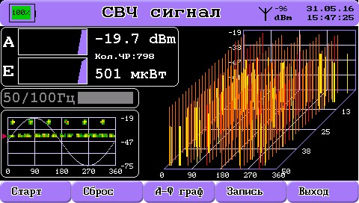
Рисунок 4. Основной экран при измерении в одном из частотных диапазонов

“F1”- «Старт/Стоп» - Старт/Стоп измерения.
“F2”- «Сброс» - Сброс всех графиков/распределений.
“F3”- «А-Ф граф»/ «3D» - Переключение режимов просмотра (основной экран просмотра ЧР либо более подробное амплитудно-фазовое распределение).
“F4”- «Запись» - Сохранение замера в памяти прибора.
“F5”- «Выход» - выход из режима измерения в основное меню прибора.
“ESC”- остановка текущего измерения, либо выход, если измерение остановлено.
“MOD”- доступ к меню с настройками для выбранного канала измерения.
“▲”, “▼” – изменение уровня чувствительности прибора. Изменение уровня чувствительности можно производить только в режиме автоопределения порога шума.
10.3.4. На рисунке 5. показано окно с амплитудно-фазовым распределением импульсов, источником импульсов для этого примера является генератор с частотой 300 импульсов в секунду. Амплитудно-фазовое распределение показывает, как зарегистрированные импульсы расположены относительно синусоидального напряжения. Каждый импульс имеет фазовый сдвиг и амплитуду и отображается точкой на графике. Цвет зависит от общего количества импульсов, попавших в одну зону.
10.3.5 Для спектрального анализа СВЧ сигнала выберите пункт «Спектр» в основном меню прибора. Регистрация автоматически запустится, и результат будет отображаться в окне, пример приведен на рисунке 6.
10.3.6. Регистрация представляет собой набор измерений ЧР с использованием полосового фильтра. Измерения производятся последовательно от минимальной до максимальной частоты с шагом в 8Мгц. Максимальный диапазон частот в этом режиме - 200-864 МГц. В процессе регистрации строятся два графика: график количества импульсов в зависимости от частоты и график амплитуды в зависимости от частоты.

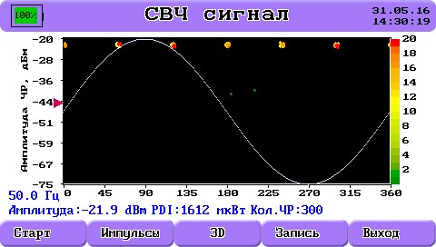
Рисунок 5. Амплутудно-фазовое распределение импульсов.

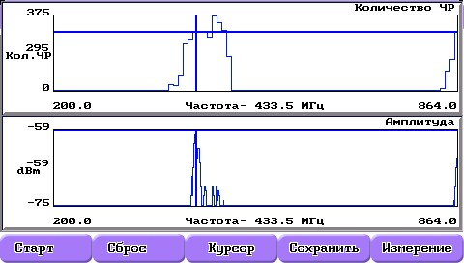
Рисунок 6. Спектр высокочастотного сигнала

10.3.7. Для управления используются функциональные клавиши “F1”-“F5” с подсказками внизу экрана:
“F1”- «Старт/Стоп» - Старт/Стоп измерений;
“F2”- «Сброс» - Сброс результатов измерения;
“F3”- «Курсор/Курсор1/Курсор2» - Выбор режима работы курсоров. Если горит надпись «Курсор» - значит выбран режим одного курсора, если «Курсор 1» или «Курсор 2» - значит выбран режим двух курсоров и с помощью клавиш "◄", "►" можно управлять соответствующим курсором;
“F4”- «Сохранить» - Сохранение результатов измерения;
“F5”- «Измерение» -Запуск измерения ЧР или на выбранной частоте(режим одного курсора) или в диапазоне частот, указанных двумя курсорам(в режиме двух курсоров). Если было запущено измерение ЧР на определенной частоте, то прибор перейдет в режим измерения ЧР на этой частоте (см пункт 10.3.1.). Если было запущено измерение ЧР в диапазоне частот, прибор начнет измерять ЧРы в диапазоне этих частот с шагом 8 МГц, а после отобразит результат на амплитудно-фазовой плоскости.
Если регистрация остановлена, то нажав клавишу “MOD”, можно войти в меню настроек измерения. По умолчанию этот диапазон 200-864 МГц. Окно настроек диапазона измерения отображено на рисунке 7.

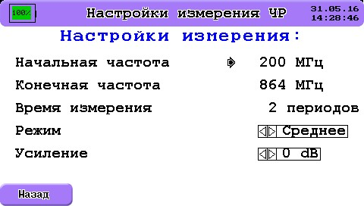
Рисунок 7. Настройки диапазона измерения.

«Начальная частота», «Конечная частота» - измерительный диапазон для данного режима.
«Время измерения» - время, в течение которого производится одно измерение.
«Режим» - режим измерения амплитуды сигнала, доступно два режима.
Режим «Среднее» - измеряется среднее значение амплитуды ЧР,
режим «Пик» - измеряется максимальное значение амплитуды ЧР.
«Усиление» - возможно включение усиления, величина усиления 9 dB.

11. ОБРАБОТКА ДАННЫХ И ОФОРМЛЕНИЕ РЕЗУЛЬТАТОВ
ИЗМЕРЕНИЙ

11.1. Результаты измерения заносятся в рабочую тетрадь.
11.2. На основании полученных данных оформляется протокол установленной формы утвержденной при регистрации лаборатории в Федеральной службе по экологическому, технологическому и атомному надзору «РОСТЕХНАДЗОР». Допускается использовать форму протокола, формируемую программой Inva(portable), для анализа результатов диагностики прибора DIM LOC.
11.3. Анализ данных, полученных при диагностике оборудования, происходит персональном компьютере программой Inva (portable). Данное программное обеспечение позволяет получить заключение основываясь на статистических данных.

12.ТРЕБОВАНИЯ ПО ОХРАНЕ ОКРУЖАЮЩЕЙ СРЕДЫ

12.1. Диагностика ЧР в изоляции высоковольтного оборудования опасности для окружающей среды не представляет.

Начальник ПТО А.А. Вергунов

